**INFORME INICIAL PROCESOS JUDICIALES**

Conforme lo estipula el procedimiento **GEJ-PD-0012** recuerde que, una vez radicada la respectiva contestación de la demanda/llamamiento en garantía de acuerdo con lo verificado en la póliza y lo consignado en los antecedentes, **debe enviar dentro de los cinco (05) días siguientes como máximo** a la Coordinación Judicial de la Gerencia de Indemnizaciones, correo electrónico donde adjunte el informe inicial del proceso judicial junto con los documentos y soportes de la contestación y/o atención del PJ, así como el diligenciamiento del formulario en línea.

**REFERENCIA: DEMANDA ORDINARIA DE RESPONSABILIDAD CIVIL EXTRACONTRACTUAL DE MENOR CUANTIA. DEMANDANTE: EMIR ANTONIO CONTRERAS MORENO. DEMANDADOS: EQUIDAD SEGUROS NIT: 860.028.415-5 NOVER CIPRIAN FLOREZ (CONDUCTOR DEL VEHÍCULO) YESMITH PAOLA SOLANO CIPRIAN (PROPIETARIO)**

**RADICADO: 70001400300320230054400\***

**AMPARO DE POBREZA**

**MEDIDA CAUTELAR A LA MOTO Y A LA CAMARA DE COMERCIO DE LA EQUIDAD**

**PANTALLAZO ENVIADO POR SOAT**

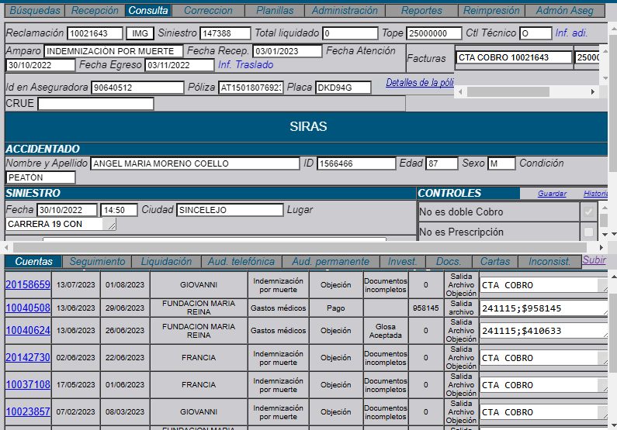

|  |  |
| --- | --- |
| **Fecha de presentación** | 18 FEBRERO 2025 |
| **Tipo de abogado** | INTERNO |
| **Aseguradora vinculada al proceso** | LA EQUIDAD SEGUROS GENERALES O.C. |
| **SGC** | 10854 |
| **Despacho/Juzgado/ Tribunal** | JUEZ TERCERO CIVIL MUNICIPAL DE SINCELEJO - SUCRE. |
| **Ciudad** | IBAGUE |
| **Radicado completo 23 dígitos** | 70001400300320230054400* |
| **Fecha de notificación** | 3 FEBRERO 2025 |
| **Fecha vencimiento del término** | 3 MARZO 2025 |

|  |
| --- |
| **Hechos** (haga un relato conciso y preciso de las circunstancias que rodearon el siniestro, tales como fecha, lugar de los hechos, partes involucrados, póliza, lesiones y/o secuelas) |
| Ocurre un accidente el día 30 octubre de 2022, entre el conductor NOBER CIPRIANO FLOREZ de la moto de placa DKD94G asegurada en la equidad, de propiedad de la señora YESMITH PAOLA SOLANO, y a causa del accidente falleció el señor ANGEL MARIA MORENO COELLO Q.E.P.D quien iba de peatón y reclamo en LA EQUIDAD SEGUROS la señora FRANCIA MORENO (q.e.p.d) a quien se le solcito documentos que a la fecha no aporto, a su vez esta señora falleció y posteriormente su hijo el aquí demandante EMIR ANTONIO CONTRERAS MORENO decide demandar por el pago del soat de su tío ANGEL MARIA MORENO (q..ep.d) |

|  |  |
| --- | --- |
| **Pretensiones** (haga un relato o enliste las pretensiones de la demanda/llamamiento en garantía) | |
| **PRIMERA:** Declárese que NOVER CIPRIAN FLOREZ, YESMITH PAOLA SOLANO CIPRIAN y la Aseguradora EQUIDAD SEGUROS S.A, son responsables solidariamente en la modalidad de culpa por el fallecimiento de ANGEL MARIA MORENO COELLO Q.E.P.D, el vehículo de placas DKD - 94G, al momento del siniestro se encontraba amparado por una Póliza de Seguros con Vigencia hasta el 31 de marzo de 2023 de la aseguradora EQUIDAD SEGUROS  Como consecuencia de lo anterior se le condenará a favor del demandante y a título de indemnización de los perjuicios morales y materiales causados en las sumas que se ESTIMEN junto con los intereses moratorios a la tasa más alta vigente, exigible a partir de la fecha en que quede en firme la providencia que lo establezca.  **SEGUNDA:** condénese a los Demandados a pagar solidariamente por concepto de perjuicios materiales, DAÑO EMERGENTE: la correspondiente indemnización por muerte en accidente de tránsito donde falleció ANGEL MARIA MORENO COELLO Q.E.P.D. por la suma de VEINTICINCO MILLONES DE PESOS M/CTE. $25.000.000. indexado.  **TERCERA:** condénese a los demandados por concepto de perjuicios morales, por la afectación que le dejo el fallecimiento de su tío el señor ANGEL MARIA MORENO COELLO Q.E.P.D. y el de su señora madre FRANCIA ISABEL MORENO QUIROZ Q.E.P.D., 100 SMLMV  **COMPETENCIA Y CUANTÍA** Es usted competente, señor juez, por la cuantía, la cual se estima en suma no inferior a CIENTO VEINTICINCO MILLONES DE PESOS M/CTE ($125.000.000). (Art. 25 y 28 del C.G.P.) y por la naturaleza del proceso, por el lugar donde ocurrieron los hechos. | |
| **Valor total de las pretensiones** | $125.000.000 |
| **Valor total de las pretensiones objetivadas** | $25.000.000 |

|  |
| --- |
| **Liquidación de las pretensiones objetivadas** |

$25.000.000 valor asegurado por muerte soat

|  |
| --- |
| **Excepciones**   1. FALTA DE REQUISITOS PARA ACCEDER AL PAGO DEL SOAT POR EL AMPARO DE MUERTE POR PARTE DEL AQUÍ DEMANDANTE EMIR ANTONIO CONTRERAS MORENO INCUMPLIENDO ASI EL 28 DEL DECRETO 56 DEL 2015. 2. FALTA LETIGIMACION COMO HEREDERO POR PARTE DEL DEMANDANTE: EMIR ANTONIO CONTRERAS MORENO 3. NO COBERTURA DEL SOAT EXPEDIDO POR LA EQUIDAD SEGUROS GENERALES O.C. POR PERJUICIOS MORALES PRETENDIDOS POR LA PARTE ACTORA EN 100 SMMLV 4. IMPROCEDENCIA DE LA AFECTACIÓN DE LA PÓLIZA SOAT EMTIDA POR LA EQUIDAD SEGUROS GENERALES O.C 5. CARGA DE LA PRUEBA 6. SUJECIÓN AL CONTRATO DE SEGURO CELEBRADO 7. LÍMITE DEL VALOR ASEGURADO Y COBERTURAS DE LA EQUIDAD SEGUROS GENERALES ORGANISMO COOPERATIVO EN CASO DE CONDENA POR EL AMAPARO DE MUERTE. 8. PRESCRIPCION DE LA ACCIÓN DERIVADA DEL CONTRATO DE SEGURO 9. DISPONIBILIDAD DEL VALOR ASEGURADO 10. EXCEPCION GENÉRICA O INNOMINADA. |

Siniestro: 90640512 Afectado: ANGEL MORENO COELLO Poliza: AT-1501-8076923500-0

|  |  |
| --- | --- |
| **Siniestro** | 90640512 SOAT |
| **Caso Onbase** | 000 |
| **Póliza** | AT-1501-8076923500- SOAT |
| **Certificado** | AT-1501-8076923500- SOAT |
| **Orden** | AT-1501-8076923500- SOAT |
| **Sucursal** | 000SOAT |
| **Placa del vehículo** | DKD94G |
| **Fecha del siniestro** | 30 OCTUBRE DE 2022 |
| **Fecha del aviso** | 3 FEBRERO 2025 |
| **Colocación de reaseguro** | SOAT |
| **Tomador** | YESMITH PAOLA SOLANO |
| **Asegurado** | YESMITH PAOLA SOLANO |
| **Ramo** | SOAT |
| **Cobertura** | MUERTE |
| **Valor asegurado** | $25.000.000 |
| **Audiencia prejudicial** | NO |
| **Ofrecimiento previo** | $ 0 |

|  |  |
| --- | --- |
| **Calificación de la contingencia** | REMOTA- PROBABLE |
| **Reserva sugerida** | $25.000.000 |
| **Concepto del apoderado** | |
| ES REMOTA EN CUANTO A LOS DOCUMENTOS APORTADOS CON LA DEMANDA Y ES PROBABLE QUE EL DEMANDANTE DEMUESTRE QUE ES EL BENEFICIARIO DE IGUAL O MEJOR DERECHO, DENTRO DEL PROCESO PUES AUN PUEDE REFORMAR LA DEMANDA O EN EL DESCORRE DE TRASLADO DE LAS EXCEPCIONES APORTAR LAS PRUEBAS QUE LE PERMITAN ACCEDER AL PAGO DEL SOAT.  POR AHORA SIN AUTORIZACION DE OT  NO HAY PRESCRIPCION fecha del hecho (30 DE OCTUBRE DE 2022), y radico de la demanda 2023. | |
| **Firma del abogado**  **CLAUDIA JIMENA LASTRA FERNANDEZ** | |